Haktiva Hidrogén víz generátor
Felhasználói kézikönyv
2019. január 1.

A hőmérséklet nem lehet 40°C-nál magasabb. Ellenkező esetben a készülék nem működik megfelelően.

Figyelmeztetés: A berendezést nem szabad vízszintesen vagy ferdén elhelyezni. Ellenkező esetben a készülék nem működik megfelelően.
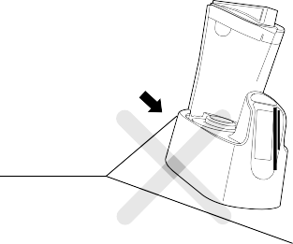
1

- A használati helynek elegendő helyet kell biztosítania magának a gépnek, a csatlakozásoknak és a karbantartási helynek.
- A berendezést semmilyen körülmények között nem lehet a szabadban vagy napsugárzásnak kitenni (2).
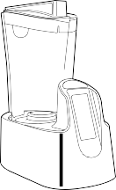
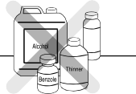
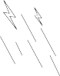
2
- A berendezést nem szabad hőforrás vagy közvetlen forró levegő (szárítógép, mosogatógép, hűtőszekrény, stb) közelében elhelyezni.
- A berendezést nem szabad a klímaberendezés előtt felszerelni.
- A berendezést nem szabad fűtés vagy lánggal működő kazán mellett felszerelni.
- A környezetet ahol a rendszert használni kívánják, meg kell felelniük a megfelelő higiéniai és egészségügyi feltételeknek.
- Kerülje a csövekből vagy a szennyvízből származó külső csepegtető folyadékokat a berendezésbe.
- A berendezést nem szabad olyan helyen használni, ahol a szobahőmérséklet 5°C-nál alacsonyabb lehet, mivel a belsejében lévő víz megfagyhat és károsíthatja a terméket. (3).
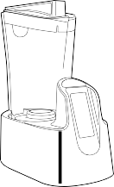
3
- Ne kezelje a készülék elektromos csatlakozóit nedves kézzel. Ez áramütést okozhat. (4).
- Szorosan csatlakoztassa a transzformátort. A nem megfelelő csatlakozás tüzet okozhat. (5).
Español

- Ne húzza ki a transzformátorkábelt a dokkolóegységről, mert tüzet vagy áramütést okozhat.(6).
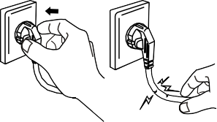
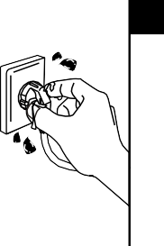
5
6
4
  - Használati figyelmeztetés
- Amennyiben először használja a berendezést vagy ha egy hétnél hosszabb ideig nem használta, az első hidrogénes vízzel teli edényt öntse ki és öblítse ki csapvízzel.
- A vízszennyezés elkerülése érdekében ne igyon közvetlenül a kancsóból.
- Ha szokatlan zajt vagy rossz ízt észlel a használat során, azonnal hagyja abba a készülék használatát és húzza ki a tápkábelt. Mivel ez áramütést vagy tüzet okozhat. Lépjen kapcsolatba a műszaki szolgálattal.

- Ne használja a kancsót víz nélkül, mivel ez súlyolyan károsíthatja a berendezést.
- Ne töltse meg az edényt forró vízzel.

- Ne próbálja meg szétszerelni, javítani vagy módosítani a berendezést tetszőleges módon hiba után. A javítást szakképzett személyzetnek kell elvégeznie. (7)
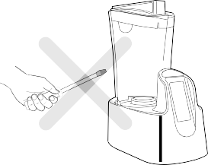
- (7).
7
- Töltse fel a hidrogénező edény vizes tartályát.
- Az óramutató járásával ellentétes iránybaforgatásával nyissa ki az üveget. Lehet, hogy víz van benne. Ez azt jelenti, hogy megvizsálták.

- Ne hagyjon cigarettát a berendezésen mert tüzet okozhatnak. (8).

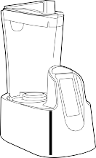
- Töltse fel a tartályt.
8
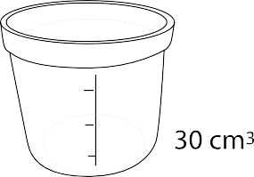

- Ne érintse meg az elektródákat éles vagy hegyes tárgyakkal.
- A készülék első használatkor az elektródáktól származó buborékok eltérhetnek a normál méretüktől. A méret 2 vagy 3 óra múlva visszatér a normál értékre..
- Ne használja folyamatosan a berendezést 1 óránál hosszabb ideig. Ez túlterhelteni az elektródákat és károsíthatja őket. Javasoljuk, hogy minden használati órában legalább 10 perc pihenőidő legyen.
  - Karbantartási figyelmeztetés
- Húzza ki a tápkábelt mielőtt tisztítaná a berendezést. A berendezést csak száraz törlőkendővel lehet tisztítani. Tisztítsa meg az elektronikus alaplapot és az üveg külső oldalát. Ne használjon vizet, alkoholt, vagy egyéb vegyi terméket.

Telepítés és üzembe helyezés
- Csatlakoztassa a transzformátort az eletromos aljzatba és csatlakoztassa a másik végét a mögötte lévő egység tápcsatlakozójához.

- Töltse fel az edény alsó tartályát ozmósis vízzel. . Adjunk hozzá 60 cm3 (2 edény), ha a tartály belsejében lévő szivacs már nedves. Ha száraz 120cm3 (kb4 edénnyel).
- Az óramutató járásával megegyező irányba forgatva zárja le a kupakot.

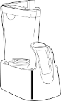
Español

Megjegyzés: Rendszeresen ellenőrizze, hogy a tartály tele van-e vízzel. Ellenkező esetben töltse fel. A panelen megjelenik az “Lo” szimbólum, amely alacsony vízszintet jelez.
- Nyissa ki a fedél tetejét és helyezze be a deozonátor szűrőt (ezt a szűrőt 9-12 hónaponként cserélje ki).
- Helyezze az edényt az alap közepére és töltse fel hidrogénezendő vízzel. Válassza ki a kezelési időt a panelen lévő nyomógomb segítségével.

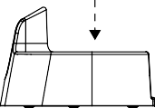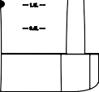

Megjegyzés: Ne használja a berendezést víz nélkül a kancsóban vagy a tartályban.

Működési jelentés:
A berendezés hidrogénezi a kancsóban lévő vizet. A hidrogénkoncentráció a víz jellemzőitől és a kezelésre kiválasztott időtől függ. Ebből a célból egy féligáteresztő membránnal elválasztott elektrolit cellát használ, így a katód (-) és az ozon {O3} molekuláris hidrogént és az anódban (+) oxigént állítanak elő. A kancsó belsejében molekuláris hidrogén keletkezik és az oxigén és az ózon a berendezésen kívül kerülnek elhelyezésre, mint reaktor melléktermékei a fogantyún keresztül. Ezért a foganytyű szűrője semlegesíti őket és nem érintkezik az üvegben tárolt vízzel.

Figyelmeztetés: Az alsó víztartálynak mindig tele kell lennie tisztított vízzel, hogy a berendezés működhessen.
Preventív rendszerként az alsó tartály kupakja tartalmaz egy kis lágyító szűrőt, amely tartalmazhatja a töltéséhez használt vizet. Ha az alsó tartály üres, a kijelző BEEP jelet jelenít meg és ad ki. Töltse fel az alsó tartályt az utasítás szerint.
Ha a berendezés háromszor egymás után észleli ezt a helyzetet, akkor biztonsági intézkedésként leállítja a működést. Ebben az esetben húzza ki a készüléket a tápegységből, ürítse ki a kancsót és töltse fel az alsó tartályt tisztított vízzel.
Leírás
Español
h
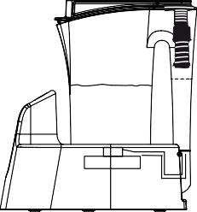

Felhasználói felület
- A vezérlő kijelző használatához óvatosan nyomja meg az érintőpanelt az ujjával.
- Indítás és leállítás: nyomja meg a panelt 1 másodpercig, a készülék bekapcsol és a vezérlő kijelzőn a “0” felirat jelenik meg. A BEEP hangot is hallja. Nyomja meg a panelt 2 másodpercig, hogy kikapcsolja a készüléket egy másik BEEP hangot fog hallani.
- A kezelési idő kiválasztása: Minden alkalommal amikor megnyomja a panelt, a kijelzőn hidrogénezési idő jelenik meg és egy kék LED világít. 5,10,20,30 vagy 0 perc közül választhat (ez utóbbi készenléti üzemmódban van)

- Öntisztító ciklus: Ha a készülék be van kapcsolva és a kijelző ki van kapcsolva, nyomja meg és tartsa lenyomva a panelt 3 másodpercig, amíg BEEP hangot hall. A piros LED bekapcsol és az öntisztító üzemmód autómatikusan 10 perc múlva aktiválódik. A kijelzőn megjelenik a “CL” felirat. A folyamat befejezése után a készülék automatikusan kikapcsol. Az összes vizet ürítse ki a kancsóból.

- A hidrogénezési folyamat leállításához nyomja meg az érintőpanelt a “0” eléréséig.

*2 Amikor a kijelzőn megjelenik az “ER”, a berendezés azt jelzi, hogy a kancsó nincs helyére rakva megfelelően.

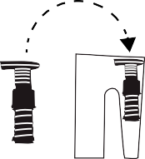
- Ha az kancsót eltávolítják az egységről, hogy egy kis vizet igyon, a folyamat leállítja az időzítőt, abban a pillanatban. Amikor az kancsót visszahelyezzük az alapra és megnyomjuk az érintőpanelt, a folyamat ugyanabban a pillanatban folytatódik, ha hangjelzést ad.
- Amikor a hidrogénezési folyamat befejeződött, a berendezés BEEP hangot as ki és a kijelzőn a “0” jel jelenik meg. A víz készen áll a fogyasztásra. Mégis, a berendezés 10 órán át tart fent egy kis maradék áramlást, hogy késleltesse a vízveszteséget. Ajánlott a kezelt vizet 1 órán belül elfogyasztani. Ellenkező esetben tartsa a hidrogénben gazdag vizet szobahőmérsékleten vagy hűtőszekrényben egy légmentesen lezárt tartályban. Ha újra használni kívánja a berendezést, töltse fel vízzel a kancsót.

Karbantartás és tisztítás
- Tisztítsa meg az kancsó belsejét csapvízzel (ne használjon forró vizet) olyan gyakorisággal, mint egy normál edény esetében.

Figyelmeztetés:Ne tiszítsa a kancsót mosogatógépben.

Figyelmeztetés: a berendezés egyes összetevőinek átlagos élettartama csökkenthet, ha a kezelendő vizet nem lágyítják vagy klórozzák.

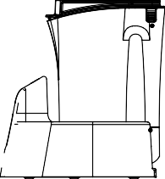
- Ha a kancsót több, mint egy hétig nem fogja használni, akkor ürítse ki és húzza ki a tápegységből..
Ha a kancsót nem használták, több mint egy hétig, akkor ki kell üríteni és öblítsük le csapvízzel mielőtt használatba vennénk.

- Lerakódásgátlás: : 5g citromsavat 0,5 liter vízben feloldunk. Miután teljesen feloldódott, öntsük ezt a feloldott vizet a kancsó belsejébe és aktiváljuk az öntisztító ciklust. A ciklus befejezése után a vizet ürítse ki és öblítsük ki a kancsót bő csapvízzel.

- A deozonátor szűrő cseréjéhez nyissa ki a dugót a fogantyúból és helyezze be a deozonátor szűrőt (a szűrőt 9-12 hónaponként cserélje ki)

- Javasolt karbantartás
Javaslat | AKCIÓ
1x HÉTEN | Öntisztító ciklus
FÉLÉVENTE/ÉVENTE | Lerakódásgátlás
ÉVI | Deozonator szűrő cseréje
FÉLÉVENTE/ÉVENTE | Vízlágyító szűrő cseréje

